|  |  |  |
| --- | --- | --- |
| **C. R. A. L.**  **del GRUPPO BANCARIO MONTE DEI PASCHI DI SIENA**  SIENA, Via dei Termini, 31- Tel. 0577 552289  **www.cralmontepaschi.it** |  | [imgres](https://www.facebook.com/CRALSIENAMONTEPASCHI/) |

|  |  |
| --- | --- |
| **Circolare n. 140/2025 - SEZIONE CULTURA** | Siena, 7 ottobre 2025 |
|  |  |

**A T U T T I I S O C I**

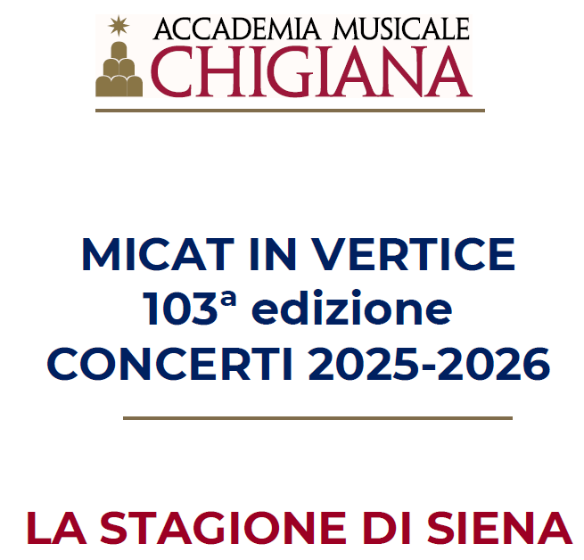

***MICAT IN VERTICE 103ª Edizione***

***OFFERTE SU BIGLIETTI “MICAT IN VERTICE 2025-2026”***

*Il 22 novembre 1923, nel Salone dei Concerti di Palazzo Chigi Saracini veniva inaugurata la prima edizione della Micat In Vertice. A centodue anni esatti di distanza, il 22 novembre 2025, nel giorno di Santa Cecilia, si aprirà la* ***103ª edizione*** *della* ***Micat In Vertice*** *per concludersi il giorno 8 maggio 2026, con* ***14 grandi appuntamenti musicali*** *negli splendidi Teatri di Siena.*

Il **CRAL Monte dei Paschi,** grazie alla collaborazione con l’**Accademia Musicale Chigiana**, offre ai propri soci e familiari di assistere a tutta la rassegna, in programma da sabato 22 novembre 2025 a venerdì 8 maggio 2026, a condizioni vantaggiose. Per usufruire del prezzo riservato a soci e familiari è sufficiente mostrare la tessera del nostro CRAL o qualificarsi, in caso di contatto telefonico, come socio CRALMPS.

**Tutti i biglietti potranno essere acquistati a prezzo ridotto alle seguenti condizioni:**

**“TUTTI” - ABBONAMENTO INTEGRALE - A tutti i 14 concerti** a pagamento in cartellone

**Primi posti** (platea e palchi di I, II ordine) **interi** € 280     **ridotti** * € 230

**Ingressi** (palchi di III e IV ordine) **interi** € 210  **ridotti** * € 130

**“SCEGLI TU” – Carnet - Per assistere a concerti a scelta** (**almeno 5 concerti**, esclusi concerti gratuiti in Cattedrale)

**Costo a concerto:**

**Primi posti** (platea e palchi di I, II ordine) **interi** € 21       **ridotti** * € 18

**Ingressi** (palchi di III e IV ordine) **interi** € 16       **ridotti** * € 10

La prenotazione e la scelta dei concerti dei **Carnet “SCEGLI TU”** dovrà avvenire compilando l’apposito modulo online, **da richiedere via e-mail** a [biglietteria@chigiana.org](mailto:biglietteria@chigiana.org), sempre entro il **3 novembre 2025.**

**PREZZI PER L’ACQUISTO DI BIGLIETTI PER SINGOLI EVENTI**

**Primi posti** (platea e palchi di I, II ordine) **interi** € 25     **ridotti** * € 20

**Ingressi** (palchi di III e IV ordine) **interi** € 18      **ridotti** * € 12

* Le riduzioni sui biglietti sono riservate ai giovani sotto i 26 anni, ai possessori della *Carta Nazionale Giovani*, alle persone di età superiore ai 65 anni e ad Enti convenzionati.

**RINNOVO/ PRENOTAZIONE ABBONAMENTI e CARNET**

**Da lunedì 13 ottobre 2025 a lunedì 3 novembre 2025** è possibile **riconfermare o prenotare nuovi abbonamenti** con uno dei seguenti metodi:

* inviando una email all’indirizzo [biglietteria@chigiana.org](mailto:biglietteria@chigiana.org)
* o chiamando il numero 0577.220922
* o recandosi presso la biglietteria di Palazzo Chigi Saracini negli stessi orari.

**Gli orari della biglietteria sono i seguenti:**

* dal lunedì al mercoledì, dalle ore 9:30 alle ore 12:30
* giovedì, dalle ore 9:30 alle ore 12:30 e dalle ore 16:00 alle ore 19:00
* venerdì, dalle ore 9:30 alle ore 12:30 e dalle ore 13:00 alle ore 19:00

**PAGAMENTO ABBONAMENTI e CARNET**

Il pagamento potrà essere effettuato - **entro sabato 22 novembre**:

**comodamente da casa,** effettuando alternativamente una delle due seguenti opzioni:

-     **bonifico su conto corrente della Banca Monte dei Paschi di Siena** (codice IBAN IT 08 B 01030 14217 000063125544)

Indicando quale beneficiario *Fondazione Accademia Musicale Chigiana* e inviando la ricevuta dell’avvenuto pagamento all’indirizzo e-mail [**biglietteria@chigiana.org**](mailto:biglietteria@chigiana.org) e indicando **nome**, **cognome**, **numero di telefono** e **indirizzo email** dell’abbonato/degli abbonati;

**presso la biglietteria di Palazzo Chigi Saracini** con **pagamento in contanti o con carta di credito**, negli orari di apertura.

**Sarà possibile ritirare Abbonamento e Carnet presso la biglietteria di Palazzo Chigi Saracini** dal **13 ottobre 2025**, negli orari di apertura.

A seguire l’elenco di tutti gli spettacoli.

Ulteriori informazioni e l’elenco completo e dettagliato degli spettacoli sono consultabili sul sito dell’Accademia Chigiana, al link <https://www.chigiana.org/miv_2025-26/>

Cordiali saluti.

IL PRESIDENTE

